何妨呐

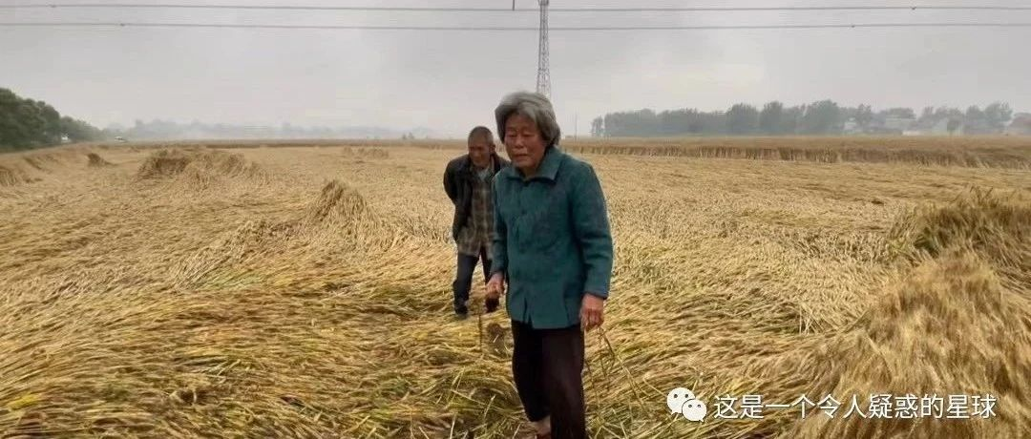

# 今天，写一下我家河南的麦子

原创  何妨呐  [这是一个令人疑惑的星球](javascript:void(0);)

每年的芒种节气前后家里都要割麦，但五月底六月初这时间段也没什么假期，我也每次都是错过。收完麦我爸会当我面算一笔账，大概一亩地产一千来斤小麦，一块一一斤，抛去买种播种犁地底肥追肥浇地收割的费用，一亩地大概能余三四百块钱。就这还要起早贪黑，为了和人抢泵需要凌晨拉着水管去浇地，白天太阳高，即使是浇上也很快就蒸发了，辛苦程度不言而喻。

前段时间在短视频上看到有南方乘客坐高铁途径河南，拍下来绿油油的麦田，说是“麦田”很治愈，一众大媒也跟着转发。我感到很心酸，那天晚上我给父母打视频，他们没有接，后来才给我打回来，他说他们那天晚上在地里浇地，凌晨要起来抢井抢泵，没顾得上看手机。我很不是滋味，觉得这个世界和我想象的一点都不一样，父母看出了我的神情变化，还以为我是没钱了不好开口要。他们的视频背景就是我家的麦地，刚浇过水的夕阳下的湿润麦子闪着光耀，一阵风吹过，父母能凉快一些，凉快之余看着长势尚可的麦子，这当然很治愈。但不是他们所说的那种治愈，这两者有天壤之别。

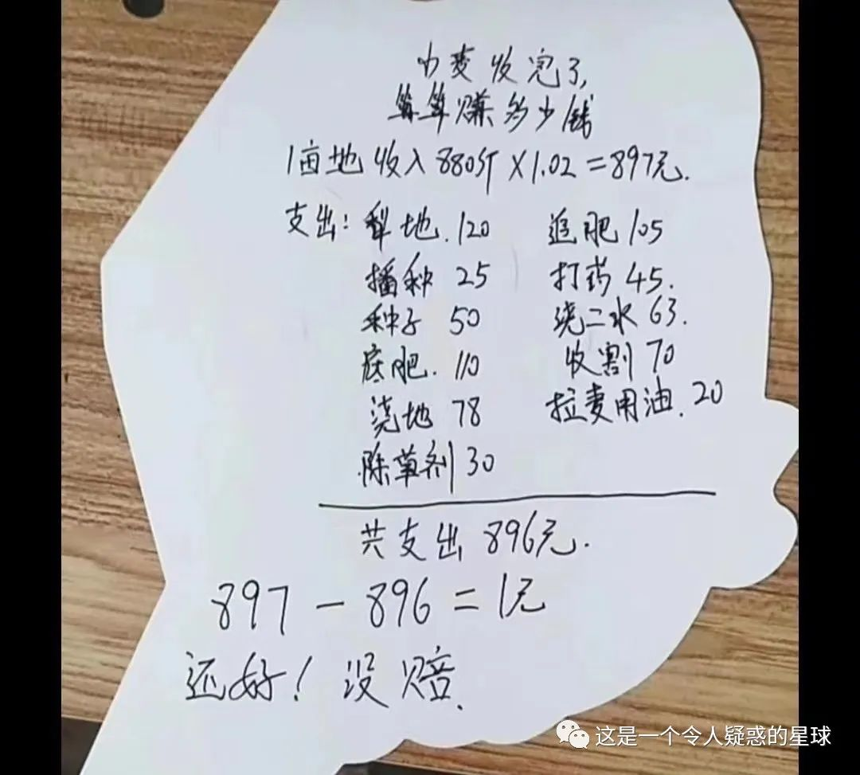

小麦成熟以后要在一周内赶紧割掉，最怕的就是下一场“烂场雨”，成熟了的麦穗本来重量就大，强降雨会让小麦成片成片倒伏。如果是长时间的降雨，空气里湿度大，小麦就会在地里发芽发霉，所以要抓紧时间让收割机下地割掉。我家乡在河南平顶山，属于豫西地区，情况没有那么严重。豫南地区的南阳市，南阳市唐河县新野县和邓州市的情况尤为严重，连续几天的强降雨让小麦大片倒伏，大量小麦在地里发芽甚至腐烂，金黄色的麦田成了块块黑色，几乎绝收，让大量的农民欲哭无泪。

照常来讲，一般待到芒种时的气温升高，把麦子催熟熟透之后，收割机下地割麦，干脆利落，割完以后再晾晒。而今年农民能做的，只有抢，在雨到来之前，在雨下大之前，抢收小麦。淋过雨的小麦，摸起来咂手，也就是黏糊糊的，含水量多，最普遍的办法就是找空地晾晒，在仓里用大号电风扇去吹。即使是这样，麦子少收甚至绝收的情况依然大量出现，让本就少的可怜的收入再次减半。今天是5月31号，这两天南阳的天气是阴天，到6月3号，阴雨会再次袭来，这几天的窗口期能否收割完小麦，能否烘干晒好，还是个未知数。

河南的小麦有多治愈，河南的农民就有多 焦虑。

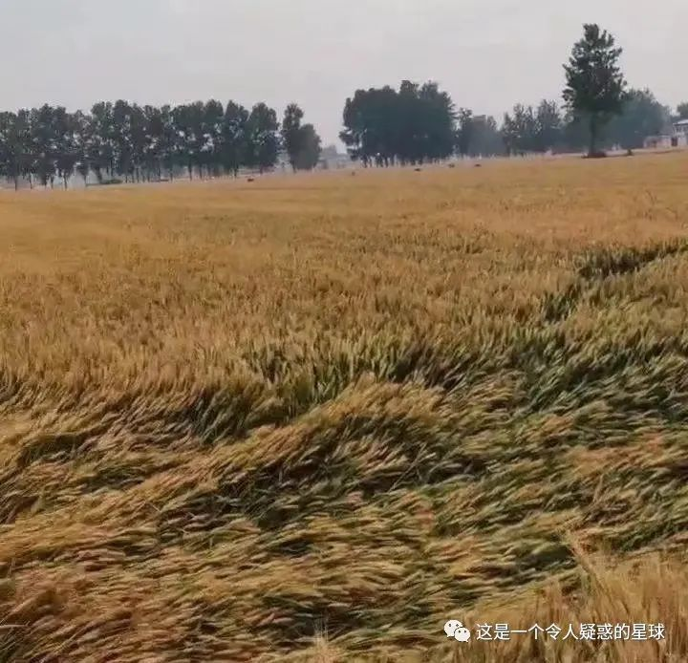

之前有上百台收割机在南阳高速路上因为手续不全不让下的新闻满天飞，各种自媒体也竞相跟着带节奏甩锅和论罪，我没有在当地，真实情况未从知晓。我只希望，面对“烂场雨”的天灾，农民们已经饱受苦难，欲哭无泪了，就不要再增加额外的人为障碍来雪上加霜了。每次看新闻，看到那些大人物说着一些冠冕堂皇的话，我都不想再看下去。那些话其实很好总结，无非就是大量使用“近期”“可能”“也许”“基本上”等等这些模棱两可的词汇，他什么都说了，又好像什么都没说。那些话看似是在回答问题，其实句句无关紧要。至于真实情况，那只剩下天知道了。

我在之前的文章里提过，农民在网络上的话语权太小，小到几乎听不见。似乎没有太多人留意这个地方，有人留意也未必愿意来这里看看，更别说在这里生活了。我们很难相信，这些话语权弱的地区占据着中国疆域的大多数，这些话语权弱的农民占据着中国人口的大多数。我愿意回到那片土地，如果可能，我愿意为他们写一些文章，替他们说一些话，希望我能用我的热忱，来回馈那片养了我二十余年的土地。

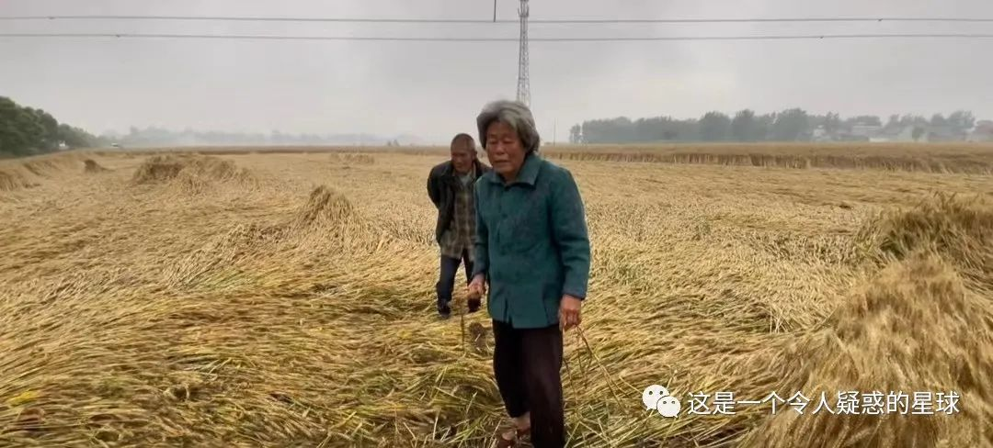

已经是五月末了。这样昼长夜短的季节很不讨喜，傍晚七点半太阳才方见落下。日出而作，日落而息这句古谚语在我爸妈这样的农民身上已经不再适用。在收麦前尤其痛恨阴雨天，在收麦后尤其痛恨暴晒的白天，倘若夜长一些，日升晚一些，日落早一些，便可趁清晨和傍晚多完成一日之所工作。热浪会剥夺农民的气力，漫长的白天也会耗尽人的耐心。力尽不知热，但惜夏日长这句诗在如今也已尚不适用了。由此可见诗句和谚语也是随着时代的变化而失去原有的形容作用”的，唯一亘古不变的，是“何不食肉糜”和“肉食者鄙”的千年至理。

我在石家庄写下这些，这里距我家有五百公里远。有一首关于石家庄的歌特别有名，是万青的《杀死那个石家庄人》，里面有句让人听了心酸的歌词叫“如此生活三十年”，对于我家来说，对于我祖祖辈辈困在田地里的农民来说，如此这样的生活，又何止三十年！

预览时标签不可点

修改于

微信扫一扫  
关注该公众号

[知道了](javascript:;)

微信扫一扫  
使用小程序

[取消](javascript:void(0);) [允许](javascript:void(0);)

[取消](javascript:void(0);) [允许](javascript:void(0);)

×

分析

：  ，  ，  ，  ，  ，  ，  ，  ，  ，  ，  ，  ，  。   视频  小程序  赞  ，轻点两下取消赞  在看  ，轻点两下取消在看  分享  留言  收藏

精选留言



～Yyyrj来自江苏

b站up主 遇真纪事 的视频里有一句话“对于农民而言，山水没有诗意，田园没有牧歌，种地就是为了生存，只不过受制于表达意愿和方式，农民大多数时候都是失语的。” （插一句，这个up主做的视频真的很好，很农村的真实写照）



Li来自河北

每期必看，那是两个有理想的人。

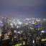

Ushuaia来自河南

兴，百姓苦；亡，百姓苦



竍来自北京

今天忙完回宿舍吃饭，边吃边看了个视频，吃完也差不多看完了。想写东西的欲望突然到来。便随手写了一段文字，写的一气呵成，感觉很舒服，写完发现看起来像是诗。这么想的话，也算是我写的第一首诗。睡觉前看到了这篇文章，分享这里或许会很合适。字数有限度，我就分开发了。 我是如此的怀疑自己 如此的怀疑世界 怀疑自己的人生 如果世界如果有一层厚厚的帷幕 我不光想把它拉开 我想把它撕碎，撕成碎片 用自己把燃成灰烬 入土为安 破碎的帷幕 被匠人缝补成一款款新式衣服 被有些人追捧 被有些人责骂 但大部分是无动于衷 衣服披在一成不变的身体上 或许挡住了身体的缺陷 衣服阻隔的未知 让人有一种希望的滤镜。 但记住我的朋友 或许这只是一种表象 衣服里面是远甚于一切的肮脏。 我想让它赤裸，也要让自己赤裸 我要把自己的一切展现 我没有大卫的身体  只有单一不变的肉身 我是你的一员 ，而我们则是全世界 我的灵魂如此的平凡 放不进博物馆的展示柜 但我们就是那博物馆 有一天我们都将赤裸 面对自己的赤裸 面对彼此的赤裸 我们会欣赏还是恶心 看见一模一样的身体 我们不该做梦吗？ 我们是最大的梦想家 我们是理想主义者 我们是现实主义者 我们是实干家 从珠穆朗玛峰到马里亚纳 也都存在着生命 不要被光辉的背影 忽略底部的深渊 亚马孙雨林生命璀璨 但它是罗马斗兽场 世界存在无名之地 我将为它命名 别说那里不存在 浩瀚的塔克拉玛干 也曾是一片汪洋大海



竍来自北京

我坚定的相信着什么 但我永远无法用语言将它形容出来 语言是单薄的 而我是赤裸的炎热 我像个太阳闪烁着 就算是在阴雨天 就算活在阴雨天 因为我相信只要我存在 水汽都将被蒸发 真正的太阳将不再掩埋 有一天或许会成为太阳 就像幼儿园小朋友画中的一样 它会落下 落入黑暗中 但它依然会发着光 将深渊照亮



竍来自北京

有一天或许会有无数个太阳 那是后羿射不完的数量 它们不会给大地带来炽热 因为它们是大地之子 懂得人间的凉暖 我年轻的生命 渴望那一天的到来 我麻木的生命 渴望那一天的到来 我无动于衷的生命 渴望那一天的到来 我会在生命的消逝 渴望那一天的到来 或许很远 或许就是太阳东升的 明天



-273.15℃来自辽宁

河南河南，何其之难。



Mckery bird来自陕西

王侯将相，宁有种乎？

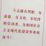

问心有愧来自四川

是真的有种的



BBsoldier来自山东

生在河南真的是地狱开局[Sigh]，希望以后山河四省难兄难弟能够改变吧



轻舟来自安徽

活着的意义就是其本身



赵军来自江苏

农民有困难找农管啊。农管是为农民解决问题的。



LW来自湖北

今年开始莫名浮躁，心一直静不下来。浮躁的直接后果就是半夜睡不着早上不想起，暴饮暴食，身体浮肿体重飙升。扶额



LW来自湖北

当初关注你的原因正是因为你还年轻还有初心。也许等哪天初心磨灭，人老珠黄，你会懂得一个现象：假如可以依靠外力解决心理的困局，这个世界可能不会有心病。我曾经也可以随遇而安云淡风轻笃定心安，可能那时候我的智识还很局限。



如见青山来自河北

Up在石家庄！有空能约个饭嘛